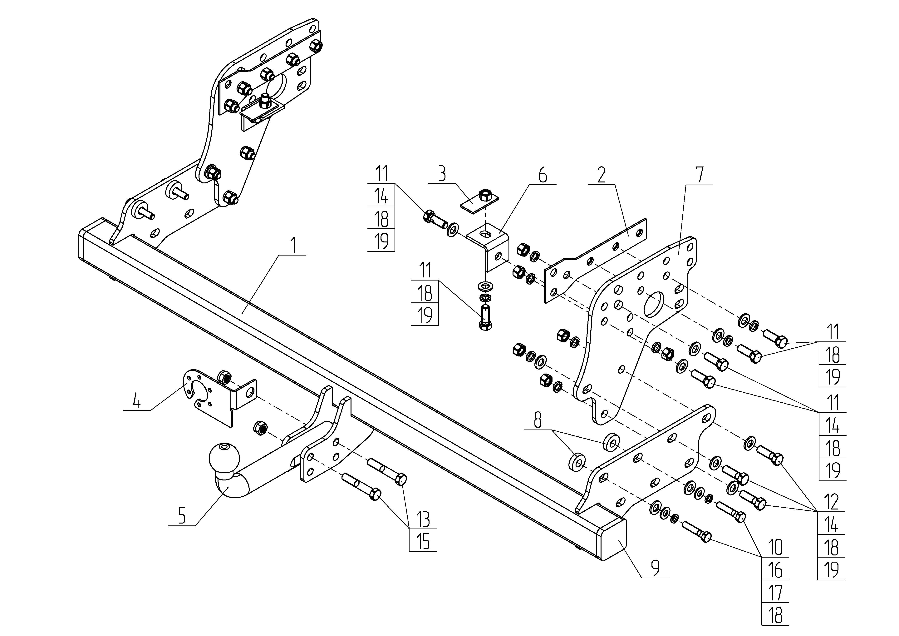
Рис.1.

ВНИМАНИЮ ПОКУПАТЕЛЯ
При покупке необходимо проверить комплектность. В руководстве должна быть указана дата продажи и поставлен штамп магазина. Необходимо сохранять руководство в течение всего гарантийного срока эксплуатации устройства.

ВВЕДЕНИЕ
Устройство тягово-сцепное (ТСУ) предназначено для шарнирной сцепки автомобиля с буксирным прицепом. Для обеспечения сцепки автомобиля с прицепами различных марок присоединительные элементы ТСУ стандартизованы в соответствии с ГОСТ Р 53815-2010. Изготовитель постоянно совершенствует ТСУ, поэтому некоторые конструктивные изменения могут быть не отражены в настоящем руководстве.

1 ТРЕБОВАНИЯ БЕЗОПАСНОСТИ И ПРЕДУПРЕЖДЕНИЯ
Не допускается буксировка прицепа полной массой более 2500 кг, скорость автопоезда не должна превышать 90 км/час.
  - Вертикальная статическая нагрузка на сцепной шар не более 120 кг.
  - Работу по монтажу ТСУ рекомендуется проводить в условиях СТО.
  - При каждом ТО необходимо проводить подтяжку резьбовых соединений.
  - Изготовитель не несет ответственности за безопасность и надежность работы ТСУ при изменении потребителем его конструкции и при нарушении правил его эксплуатации.
2 ТЕХНИЧЕСКИЕ ХАРАКТЕРИСТИКИ
Тип шарнирного соединения | - шаровой
Диаметр сцепного шара | - 50 мм
Вертикальная нагрузка на шар S, не более | - 120 кг
Технически допустимая масса тягача T | - 2850 кг
Полная масса буксируемого прицепа C, не более | - 2500 кг
Параметр Dc, не более | - 13,06 кН
Масса ТСУ, не более | - 31,5 кг

3 КОМПЛЕКТ ПОСТАВКИ
 | ТСУ Mitsubishi L200 | - 1 шт.
 | Пластина | - 2 шт.
 | Планка закладная | - 2 шт.
 | Подрозетник | - 1 шт.
 | Шар | - 1 шт.
 | Уголок | - 2 шт.
 | Кронштейн | - 2 шт.
 | Втулка | - 4 шт.
 | Заглушка 60х60 | - 2 шт.
 | Болт М10х1,25х40 | - 4 шт.
 | Болт М12x35 | - 12 шт.
 | Болт М12х40 | - 6 шт.
 | Болт М12х1,25х70 | - 2 шт.
 | Гайка М12 | - 12 шт.
 | Гайка М12х1,25 самостоп | - 2 шт.
 | Шайба Ø10 | - 4 шт.
 | Шайба пружинная Ø10 | - 4 шт.
 | Шайба Ø12 | - 24 шт.
 | Шайба пружинная Ø12 | - 18 шт.
 | Руководство | - 1 шт.

4 УСТАНОВКА ТСУ НА АВТОМОБИЛЬ
- Установите автомобиль на подъемник, эстакаду или смотровую яму, приняв все необходимые меры обеспечения безопасности выполняемых работ;
- Демонтируйте задний бампер и отбойный брус (при наличии);
- Установите пластину поз.2 во внутреннюю полость рамы а/м, чтобы совпали 4 отв. из 6,
- Установите на автомобиль кронштейны (поз.7), используя крепежные элементы (поз.11,14,18,19). Для а/м с бампером использовать верхние отв., без бампера - нижние;
- Расположите планку закладную (поз. 3) во внутреннюю полость рамы а/м и скрепите ее с уголком (поз. 6), с помощью крепежных элементов (поз. 11,14,18,19);
- Установите балку ТСУ (поз.1) на автомобиль и зафиксируйте ее с помощью крепежных элементов (поз.12,14,18,19). В зависимости от длины кузова и наличия бампера выберите оптимальное расположение балки ТСУ;
- Установите шар (поз.5) и подрозетник (поз.4) на ТСУ с помощью крепежных элементов (поз.13,15);
- Для а/м с бампером, установите проставочные втулки поз.8, между кронштейнами бампера и кронштейнами ТСУ (см.рис.1);
- Окончательную затяжку болтов и гаек произвести с моментом:
- резьба М10 – 56 Н·м, - резьба М12 – 86 Н·м;
- В соответствии с пунктом 5 паспорта подключить электрооборудование;
- Сцепной шар ТСУ покрыть слоем консистентной смазки типа ЛИТОЛ.
5. ПОДКЛЮЧЕНИЕ ЭЛЕКТРООБОРУДОВАНИЯ

Работы по подключению электрооборудования ТСУ к бортовой сети автомобиля должны производиться в условиях специализированной мастерской.
- отключить аккумуляторную батарею;
- подключить провода к клеммам розетки и закрепить розетку на подрозетнике с помощью винтов и гаек М5 или с помощью саморезов;
- подключить провода от клемм розетки к бортовой сети автомобиля в соответствии со схемой Рис.2 с помощью разветвителей проводов;
- проверить на автомобиле действие световых сигналов.

Stop | Стоп-сигнал | 6 | 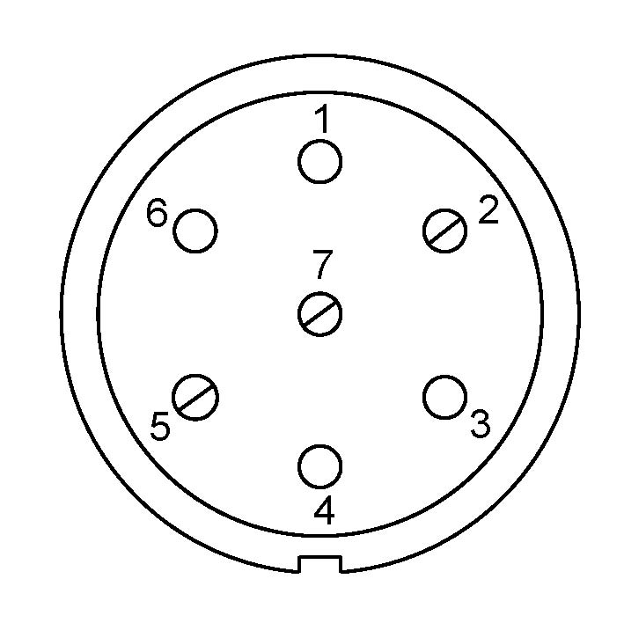 | 1 | Левый поворот
 | Габаритные огни | 5, 7 |  | 2 | Противотуманные габаритные фары
 | Правый поворот | 4 |  | 3 | Масса | ┴

Рис.2. Схема подключения электрооборудования

6. ГАРАНТИИ ИЗГОТОВИТЕЛЯ

Гарантийный срок эксплуатации ТСУ составляет 18 месяцев со дня продажи его магазином. Претензии по качеству ТСУ принимаются в течении срока гарантии при условии эксплуатации в соответствии с настоящим руководством по месту нахождения предприятия изготовителя.

7. СВИДЕТЕЛЬСТВО О ПРИЕМКЕ

Тягово-сцепное устройство полностью укомплектовано, соответствует ТУ 4591-002-23512563-2004 и признано годным к эксплуатации.

ДАТА ВЫПУСКА _____________ | ДАТА ПРОДАЖИ _____________
ШТАМП ОТК | ШТАМП МАГАЗИНА



РОССИЯ ООО «AvtoS»
140400, Московская область,

г. Коломна, ул. Озерское шоссе, д. 55
ИНН 5022020095
тел. +7(496)616-92-67;
факс +7(496)616-91-17
www.avtos.su

ТЯГОВО-СЦЕПНОЕ УСТРОЙСТВО ДЛЯ АВТОМОБИЛЯ

Mitsubishi L200 1996-2006 г.в.,
2006-2015 г.в.,
2015- г.в.

Fiat Fullback 2016- г.в.

Код: MI 28

Руководство по монтажу и эксплуатации

